«Радуга красок»: программа по изодеятельности с использованием техники лепки
Художественная деятельность является неотъемлемой частью эстетического воспитания дошкольников. Совершенствование личности ребенка предполагает развитие у него разнообразных способностей, умений, навыков, которые развиваются в продуктивной деятельности. Рисование является одним из важнейших средств познания мира и развития знаний эстетического воспитания.
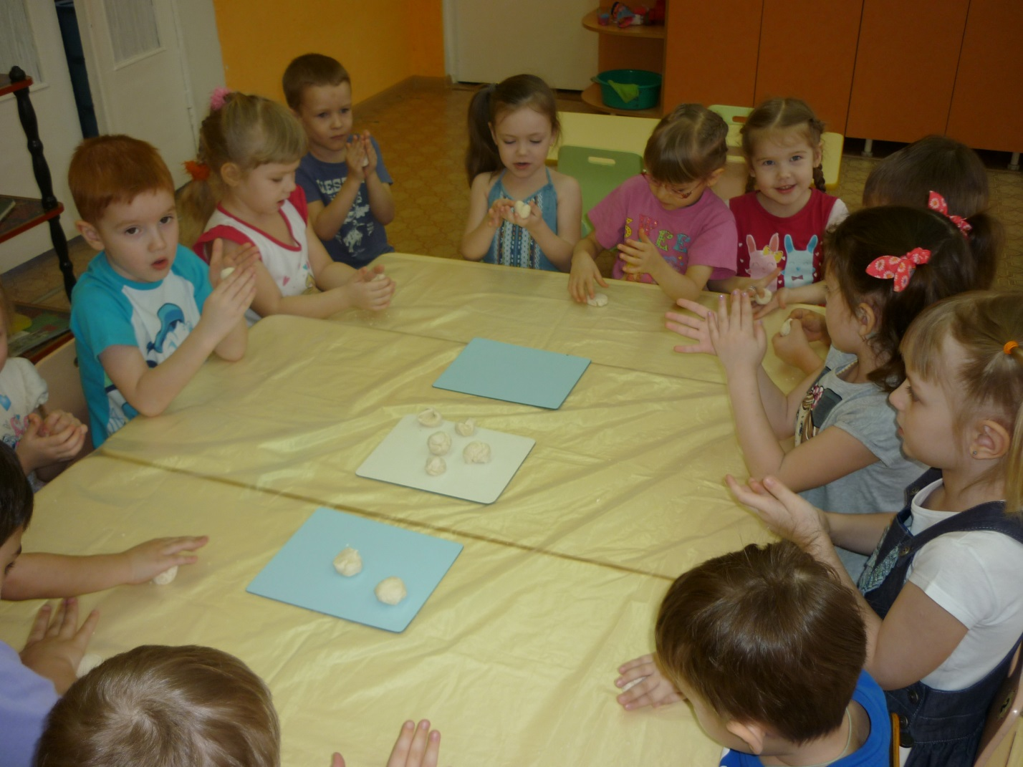
Одним из направлений деятельности МБОУ «Ясногорская СОШ Кемеровского района» п. Ясногорский, Кемеровской области является работа по программе «Радуга красок» . Программа включает в себя цикл занятий и направлена на развитие у обучающихся коммуникативных, языковых, интеллектуальных и художественных способностей в процессе лепки, формирования всех психических процессов, развитие художественно-творческих способностей и положительно-эмоционального восприятия окружающего мира.

Программа способствует решению следующих задач:
-обучающая (освоение коммуникативных, языковых, интеллектуальных и художественных способностей в процессе рисования) ;
-развивающая (развитие творческой активности, мышцы костей рук, поддерживать потребность в самоутверждении) ;
-воспитательная (формирование положительно-эмоционального восприятия окружающего мира, художественного вкуса, интерес к изобразительному искусству.
Программа рассчитана на обучение детей 3-4 летнего возраста (1 год обучения) и детей 5-7 летнего возраста (2 года обучения).

Форма занятий – тематическая совместная деятельность педагога и ребенка в форме кружковой работы.
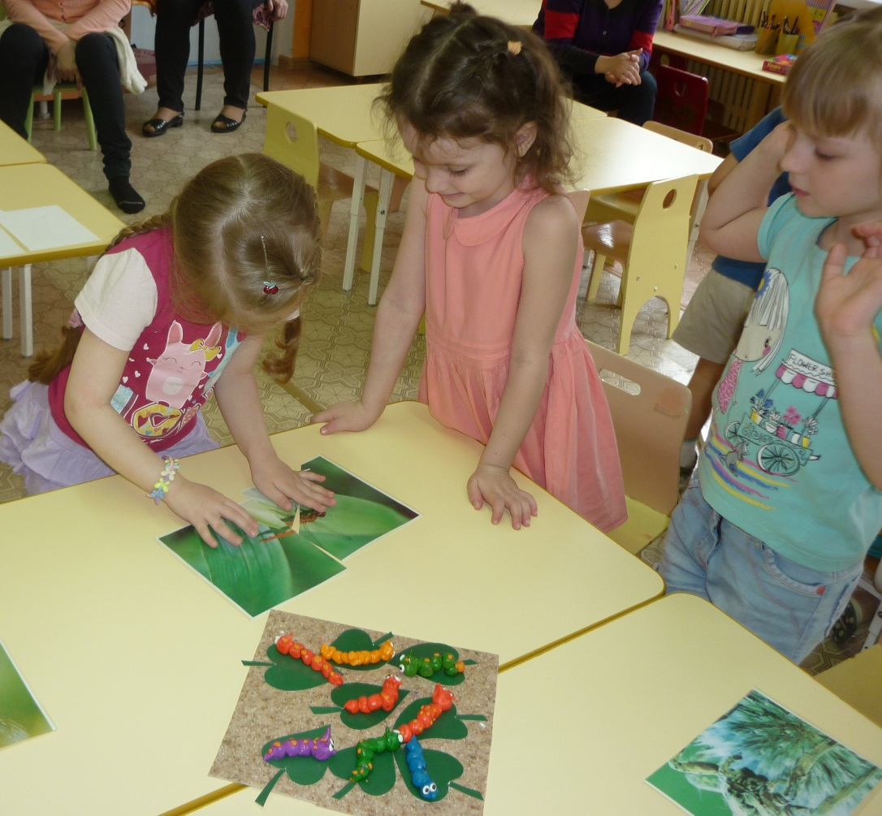
Такая форма работы с детьми направлена на развитие сенсорных способностей, способности комбинировать, пространственного мышления, мелкой моторики, мышления, воображения и фантазии, воспитывает любовь к родному краю, городу, стране.
Итогом занятий является: проведение выставок детских работ; проведение открытых мероприятий; проведение мастер-класса среди педагогов; проектная деятельность.

